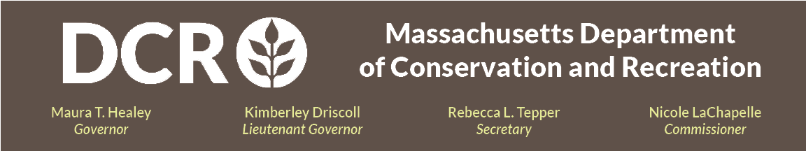

Massachusetts 联邦
自然保护与休闲部

Lake Park 场地改造（Worcester, MA）

25% 设计开发公众会议

4 月 16 日星期四下午 6-7 点
点击 Zoom 注册链接报名参加本次会议。

自然保护与休闲部（Department of Conservation and Recreation，DCR）将介绍 Lake Park 场地改造项目的 25% 设计开发进度。本项目的主要目的是永久关闭位于 Lake Quinsigamond 沿岸无法使用的游泳区域，并将其改造成一个重新设计的更安全的湖畔观景空间。水上娱乐活动将转移到新建的喷水活动区，更加安全，也更加适合全家一起玩耍。项目还包括完善无障碍通行设施和提升整体环境。Lake Park 位于 Worcester 内，坐落于 Lake Quinsigamond 与 Lake Ave. 之间。

公众可在会议期间、演示结束后通过开启麦克风发言，或使用线上会议平台的聊天功能提交意见。会议结束后，本次演示内容将发布在 DCR 的 DCR 公众会议信息往期活动网页。DCR 鼓励公众提供更多反馈意见，DCR 接收意见的截止日期为 2026 年 4 月 30 日。意见可通过 DCR 公众意见门户提交。请注意，您提交给 DCR 的意见内容，以及您的姓名、所在城镇和邮政编码，都将发布在 DCR 官网。提交意见时需要填写的其他联系信息（尤其是电子邮箱地址），将仅用于后续向您发送有关该项目或相关场地的最新动态。

如您对本机构相关事务有任何疑虑，或希望加入邮件列表以接收 DCR 的一般通知或特定项目通知，请发送邮件至 Mass.Parks@mass.gov 或拨打 617-626-4973。

如需线上或现场实时口译服务，可通过 DCR 翻译和口译申请表提出申请。残障人士如果需要合理便利安排，请发送邮件联系能源与环境事务执行办公室的 ADA 和多元化经理 Melixza G. Esenyie（Melixza.Esenyie2@mass.gov），请在信中尽可能详细说明所需的便利安排。接受临时申请，但无法保证一定满足。

